UNIVERSIDAD DE COSTA RICA
Sede de Occidente — Recinto de Grecia
Carrera de Informática Empresarial
IF6100 — Análisis y Diseño de Sistemas
II Ciclo 2026 · Grupo 02
MODELOS UML
Casos de Uso · Clases · Secuencia · Componentes
Proyecto: Acueducto de Pilas y Bodegas
Integrantes del grupo: | Mariángel Arias Alfaro – C4C688  Alejandro Arias Rojas – C4C759  Sebastián Alfaro Arias – C4C212  Kendal Trejos Cubero – C4K374
Profesor: | Mag. James Mcintosh Molina
ASADA / organización: | Acueducto de Pilas y Bodegas
Proceso modelado: | Gestión documental de expedientes de abonados (SIGEDA).
Herramienta UML utilizada: | [p. ej. Astah, StarUML, Lucidchart, draw.io]
Fecha de entrega: | [Semana del 21 al 25 de setiembre de 2026]
Instrucciones de uso de esta plantilla: reemplacen todo el texto en rojo entre corchetes por la información real del grupo y borren los recuadros de instrucciones (en cursiva gris) antes de entregar. Mantengan la estructura, los títulos y el estilo de las tablas.

Control de versiones
Registren aquí cada revisión del documento. Agreguen una fila nueva cada vez que entreguen una versión revisada al profesor o hagan un cambio significativo tras recibir retroalimentación.
Versión | Fecha | Autor(es) | Descripción del cambio
1.0 | [dd/mm/aaaa] | [Nombres] | Versión inicial del documento
[…] | [COMPLETAR] | [COMPLETAR] | [COMPLETAR]

Tabla de contenido
Control de versiones 2
Tabla de contenido 3
0. Introducción 4
0.1 Propósito de este documento 4
0.2 Alcance de este entregable 4
0.3 Relación con documentos previos 4
0.4 Definiciones y acrónimos 4
1. Diagrama de Casos de Uso 5
1.1 Actores del sistema 5
1.2 Diagrama de casos de uso 5
1.3 Especificación de casos de uso 5
CU-01 — Registrar lectura de medidor (ejemplo resuelto) 5
CU-02 — [Nombre del caso de uso] 6
2. Diagrama de Clases 7
2.1 Clases candidatas 7
2.2 Diagrama de clases 7
2.3 Descripción de atributos y operaciones clave 7
3. Diagrama de Secuencia 8
3.1 Caso de uso seleccionado 8
3.2 Diagrama de secuencia 8
3.3 Descripción textual de la interacción 8
4. Diagrama de Componentes 9
4.1 Componentes identificados 9
4.2 Diagrama de componentes 9
4.3 Justificación de la arquitectura 9
5. Herramienta de modelado utilizada 10
6. Matriz de trazabilidad 11
7. Checklist de autoevaluación 12
8. Anexos 13

0. Introducción

0.1 Propósito de este documento
Este documento presenta los modelos UML (Unified Modeling Language) que describen el análisis y diseño de la solución propuesta para el proceso de gestión documental de los expedientes de los abonados del Acueducto Bodegas y Pilas —digitalización, organización, búsqueda y control de completitud de los documentos que hoy se archivan en papel—, automatizado mediante el sistema SIGEDA (Sistema de Gestión Documental del Acueducto). Corresponde al tercer artefacto de la ruta de entregables del curso IF6100 — Análisis y Diseño de Sistemas, después del Documento de Visión y la Especificación de Requerimientos de Software (ERS).

0.2 Alcance de este entregable
Este entregable incluye cuatro modelos UML:
- Diagrama de casos de uso, con la especificación textual de los casos de uso más relevantes.
- Diagrama de clases del análisis (clases límite, control y entidad).
- Diagrama de secuencia para al menos un caso de uso crítico.
- Diagrama de componentes de la arquitectura propuesta.
No incluye el diseño detallado de la base de datos ni el prototipo de interfaz gráfica; esos artefactos corresponden al Modelo de Diseño (Semana 11).

0.3 Relación con documentos previos
Los actores, casos de uso preliminares y requerimientos funcionales que fundamentan estos modelos provienen del Documento de Visión y de las secciones 3.1 (Requerimientos funcionales) y 5 (Modelo preliminar de casos de uso) de la ERS. La trazabilidad completa entre ambos documentos se registra en la sección 6 de este documento.

0.4 Definiciones y acrónimos
Término | Definición
UML | Unified Modeling Language — lenguaje de modelado unificado para especificar, construir y documentar sistemas orientados a objetos.
CU | Caso de Uso.
RF | Requerimiento Funcional, según la numeración de la ERS.
[…] | [COMPLETAR]

1. Diagrama de Casos de Uso
Este modelo responde a la pregunta "¿qué hace el sistema desde la perspectiva de quién lo usa?". Debe ser consistente con el listado preliminar de casos de uso de la sección 5 de la ERS.

1.1 Actores del sistema
Identifiquen todos los actores (personas, roles o sistemas externos) que interactúan con el sistema.
Actor | Descripción | Tipo (primario / secundario)
Secretaría | Primera usuaria del sistema. Digitaliza, carga, busca y consulta expedientes, registra cambios de titular y ejecuta el resto de los casos de uso con los mismos permisos que la administradora. | Primario
Administradora | Usa el sistema después de la secretaría. Consulta y actualiza expedientes, revisa el estado de completitud y la bitácora, y administra los respaldos y los tipos de documento. | Primario
Reloj del sistema | Actor secundario que inicia automáticamente el respaldo diario (CU-11), sin intervención de las usuarias. | Secundario

1.2 Diagrama de casos de uso
Inserten aquí la imagen del diagrama, construida con la herramienta UML seleccionada. El diagrama debe mostrar todos los actores, los casos de uso identificados y las relaciones (asociación, «include», «extend», generalización) que correspondan.
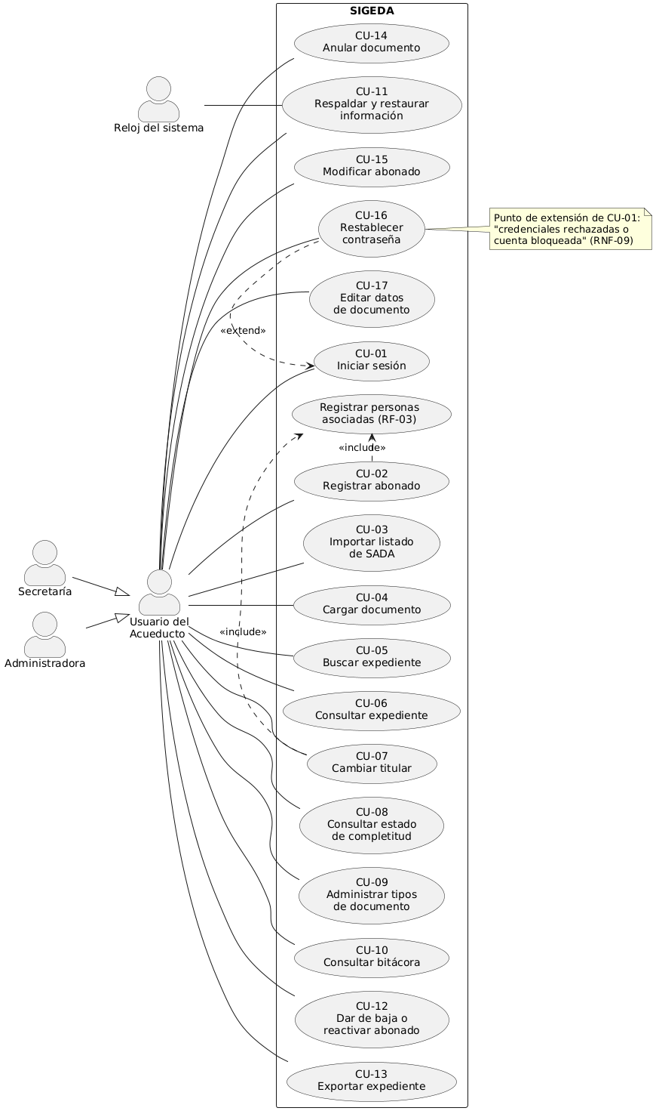

1.3 Especificación de casos de uso
Desarrollen la especificación textual completa para cada caso de uso identificado como crítico o de alta prioridad (mínimo 3). Usen la plantilla siguiente, repitiéndola para cada caso de uso; el primer bloque muestra un ejemplo resuelto a manera de guía.

CU-02 — Registrar abonado
ID | CU-02
Nombre | Registrar abonado
Actor(es) | Secretaría, Administradora (primarios)
Requerimiento(s) relacionado(s) | RF-02, RF-03 (ERS v1.2)
Descripción | Permite registrar un nuevo abonado con su número de paja, tipo de abonado, sector, titular vigente y, si corresponde, personas asociadas.
Precondiciones | La usuaria inició sesión (CU-01). El número de paja a registrar no existe previamente en el sistema.
Flujo básico | 1. La usuaria selecciona la opción de registrar un nuevo abonado.  2. El sistema solicita el número de paja, el tipo de abonado (persona física o jurídica), el sector y los datos del titular vigente (nombre y número de identificación).  3. La usuaria ingresa los datos solicitados.  4. El sistema valida que el número de paja no esté registrado.  5. La usuaria registra, si corresponde, las personas asociadas del expediente («include» Registrar personas asociadas, RF-03).  6. El sistema guarda el abonado con estado "activo" y confirma el registro.  7. El sistema registra la operación en la bitácora (RF-15).
Flujos alternativos
  5a. Si el abonado no tiene personas asociadas además del titular vigente, la usuaria omite el paso 5.
Flujos de excepción
  4a. Si el número de paja ya existe, el sistema rechaza el registro e indica el motivo (RF-02); la usuaria corrige el número o cancela.
Postcondiciones | El abonado queda registrado con su titular vigente y, si aplica, sus personas asociadas. Su estado de completitud podrá calcularse una vez que se carguen documentos (CU-08).
Requerimientos especiales | El mensaje de rechazo por número de paja duplicado debe estar en español e indicar la causa (RNF-02).

CU-04 — Cargar documento
ID | CU-04
Nombre
  Cargar documento
Actor(es) | Secretaría, Administradora (primarios)
Requerimiento(s) relacionado(s) | RF-05, RF-06, RF-07
Descripción | Permite cargar al expediente de un abonado un documento en PDF o PNG, con su tipo y, opcionalmente, un nombre identificador, ya sea como documento nuevo o como nueva versión de uno existente.
Precondiciones | Permite cargar al expediente de un abonado un documento en PDF o PNG, con su tipo y, opcionalmente, un nombre identificador, ya sea como documento nuevo o como nueva versión de uno existente.
Flujo básico | 1. La usuaria selecciona el expediente del abonado y la opción de cargar documento.  2. El sistema solicita el archivo, el tipo de documento (obligatorio) y el nombre identificador (opcional).  3. La usuaria selecciona el archivo y completa los datos.  4. El sistema valida el formato (PDF o PNG) y el tamaño (máximo 10 MB).  5. El sistema asigna la fecha del documento como la fecha actual y registra la fecha y hora de carga.  6. El sistema almacena el documento en el expediente y confirma la carga.  7. El sistema registra la operación en la bitácora (RF-15).
Flujos alternativos | 5a. Si el documento corresponde a uno que se está digitalizando (por ejemplo, un formulario antiguo), la usuaria reemplaza la fecha del documento por la fecha original (RF-06).  6a. Si el archivo corresponde a un documento ya existente en el expediente, el sistema lo registra como nueva versión y conserva las anteriores con sus fechas (RF-07).
Flujos de excepción | 4a. Si el formato no es PDF ni PNG, el sistema rechaza la carga e indica los formatos aceptados (RF-05, RN-11).  4b. Si el archivo supera los 10 MB, el sistema lo rechaza e indica el tamaño máximo permitido (RF-05, S-21).
Postcondiciones
  El documento queda disponible en el expediente, ordenado según la prioridad de su tipo (RF-08); el estado de completitud del expediente podrá actualizarse (CU-08).
Requerimientos especiales | El documento debe mostrarse en pantalla en 5 segundos o menos (RNF-06); debe almacenarse cifrado (RNF-10).

CU-04 — Cargar documento
ID | CU-07
Nombre
  Cambiar titular
Actor(es) | Secretaría, Administradora (primarios)
Requerimiento(s) relacionado(s) | RF-03, RF-13
Descripción | Permite registrar un nuevo titular vigente para un abonado, conservando al titular anterior como persona asociada en el historial del expediente.
Precondiciones
  La usuaria inició sesión (CU-01). El abonado ya existe y tiene un titular vigente registrado.
Flujo básico | 1. La usuaria selecciona el expediente del abonado y la opción de cambiar titular.  2. El sistema solicita los datos del nuevo titular (nombre y número de identificación).  3. La usuaria ingresa los datos del nuevo titular.  4. El sistema registra al nuevo titular como titular vigente.  5. El sistema pasa al titular anterior a las personas asociadas, con rol "titular anterior" y la fecha del cambio.  6. El sistema deja de mostrar al titular anterior como titular en búsquedas y pantallas, conservando sus documentos en el expediente.  7. La usuaria registra, si corresponde, otras personas asociadas relacionadas con el nuevo titular («include» Registrar personas asociadas, RF-03).  8. El sistema confirma el cambio y lo registra en la bitácora (RF-15).
Flujos alternativos | 7a. Si no hay personas asociadas adicionales que registrar, la usuaria omite el paso 7.
Flujos de excepción
  La ERS no documenta una excepción propia de este caso de uso más allá de la validación general de que los datos del nuevo titular estén completos; no se agrega una excepción sin fundamento.
Postcondiciones
  El abonado queda con el nuevo titular vigente; el titular anterior y sus documentos se conservan en el historial (RF-13). El tipo de abonado no cambia automáticamente; si corresponde, se actualiza aparte con CU-15.
Requerimientos especiales | Ninguno adicional identificado en la ERS.

2. Diagrama de Clases
Este modelo representa la estructura estática del sistema: qué clases existen, qué información y comportamiento tienen, y cómo se relacionan entre sí.

2.1 Clases candidatas
Listen las clases identificadas, clasificándolas según el estereotipo del análisis orientado a objetos: límite (interfaz con el actor), control (lógica del proceso) o entidad (información persistente).
Clase | Estereotipo | Responsabilidad principal
PantallaInicioSesion | Límite | Captura usuario y contraseña; muestra el bloqueo de cuenta (CU-01).
PantallaBusquedaExpedientes | Límite | Captura los criterios de búsqueda y muestra los resultados (CU-05).
PantallaExpediente | Límite | Muestra los datos del abonado, titular vigente, personas asociadas y documentos; punto de entrada para cambiar titular, dar de baja/reactivar y modificar abonado (CU-02, CU-06, CU-07, CU-12, CU-15).
PantallaCargaDocumento | Límite | Captura el archivo, tipo de documento y nombre identificador; permite anular o editar los datos de un documento ya cargado (CU-04, CU-14, CU-17).
PantallaHistorialVersiones | Límite | Muestra las versiones conservadas de un documento (CU-04, CU-06).
PantallaCompletitud | Límite | Muestra el Panel de Estado de Completitud y los expedientes incompletos (CU-08).
PantallaTiposDocumento | Límite | Captura la prioridad, obligatoriedad y grupos de alternativas de cada tipo de documento (CU-09).
PantallaBitacora | Límite | Muestra los registros de la bitácora filtrados por usuario, fecha o abonado (CU-10).
PantallaRespaldos | Límite | Muestra la fecha del último respaldo y permite iniciar un respaldo manual o una restauración (CU-11).
PantallaGestionCuenta | Límite | Permite cambiar la contraseña propia y, desde la sesión de la otra usuaria, asignar una contraseña temporal (CU-01, CU-16).
ControladorAutenticacion | Control | Valida credenciales, aplica el bloqueo tras 5 intentos fallidos y coordina el restablecimiento de contraseña (CU-01, CU-16).
ControladorAbonados | Control | Coordina el registro, cambio de titular, baja/reactivación y modificación de un abonado (CU-02, CU-07, CU-12, CU-15).
ControladorImportacion | Control | Procesa el archivo exportado por SADA y crea los abonados nuevos (CU-03).
ControladorDocumentos | Control | Valida formato y tamaño, asigna fechas, gestiona versiones, anulación y edición de datos de un documento (CU-04, CU-14, CU-17).
ControladorBusqueda | Control | Ejecuta la búsqueda de expedientes y el filtrado de documentos (CU-05, CU-06).
ControladorCompletitud | Control | Calcula el estado de completitud comparando los documentos del expediente contra los tipos obligatorios de su tipo de abonado (CU-08).
ControladorTiposDocumento | Control | Administra los tipos de documento y sus grupos de alternativas (CU-09).
ControladorBitacora | Control | Control
ControladorRespaldos | Control | Ejecuta el respaldo automático o manual y la restauración (CU-11).
ControladorExportacion | Control | Genera la copia de documentos de un expediente para una solicitud interna o legal (CU-13).
Abonado | Entidad | Almacena número de paja, sector, estado (activo/de baja) y tipo de abonado (persona física, jurídica o tipo pendiente).
Persona | Entidad | Almacena nombre y número de identificación de cualquier persona vinculada a un abonado, distinguida por su rol (titular vigente, cotitular, persona apoderada o titular anterior).
Documento | Entidad | Almacena el archivo, tipo de documento, nombre identificador, fecha del documento, fecha de carga y estado (vigente o anulado).
VersionDocumento | Entidad | Conserva cada edición anterior de un documento con su propia fecha.
TipoDocumento | Entidad | Define la prioridad de orden y la obligatoriedad de un tipo de documento por tipo de abonado.
GrupoDeAlternativas | Entidad | Agrupa tipos de documento donde basta con uno para cumplir la completitud (por ejemplo, permiso de construcción o formulario equivalente).
RegistroBitacora | Entidad | Almacena usuario, fecha, hora, acción y elemento afectado de cada operación.
Respaldo | Entidad | Almacena la fecha y el estado de cada respaldo generado.
Cuenta | Entidad | Almacena las credenciales y el perfil (secretaría o administradora) de cada usuaria del sistema.

2.2 Diagrama de clases
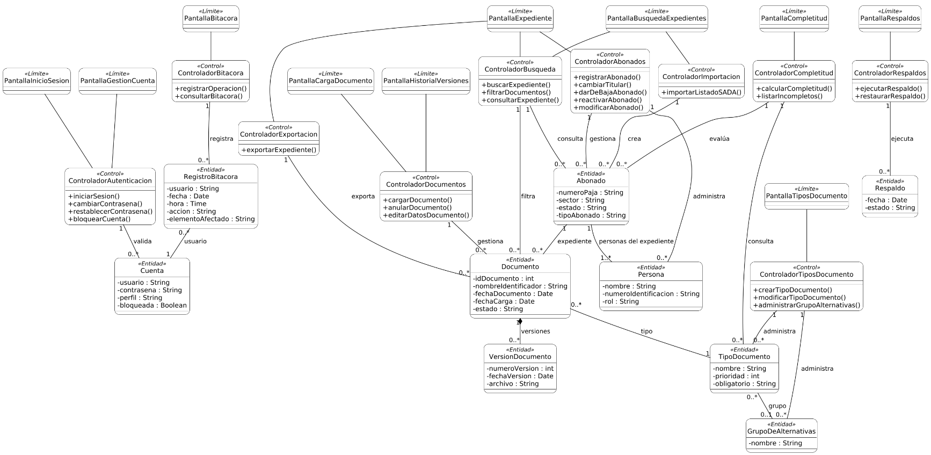
Inserten el diagrama de clases. Debe incluir, para cada clase: nombre, atributos, operaciones y símbolos de visibilidad (+ público, − privado, # protegido); y para las relaciones: asociación con roles y multiplicidad, agregación, composición y generalización/herencia, según corresponda.

2.3 Descripción de atributos y operaciones clave
Detallen los atributos y operaciones más relevantes de las clases entidad y control principales (no es necesario detallar clases límite triviales).
Clase | Atributos principales | Operaciones principales
Medidor | - código  - ubicación  - estado | + registrarLectura()  + obtenerHistorial()
[…] | [COMPLETAR] | [COMPLETAR]

3. Diagrama de Secuencia
Este modelo muestra la interacción entre objetos a lo largo del tiempo para realizar un caso de uso específico.

3.1 Caso de uso seleccionado
Indiquen cuál caso de uso de la sección 1.3 se modela con este diagrama de secuencia y justifiquen la selección (por ejemplo: por ser crítico para el negocio, por su complejidad, o por involucrar validaciones importantes).
Caso de uso modelado | [CU-0X — Nombre]
Justificación de la selección | [COMPLETAR]

3.2 Diagrama de secuencia
Inserten el diagrama. Debe mostrar los objetos participantes (correspondientes a las clases límite, control y entidad de la sección 2), la línea de vida de cada uno, y los mensajes intercambiados en el orden en que ocurren, incluyendo mensajes de retorno cuando corresponda.
◇ ESPACIO PARA INSERTAR DIAGRAMA ◇
Diagrama de Secuencia —

3.3 Descripción textual de la interacción
Complementen el diagrama con una tabla que describa cada mensaje en orden.
Paso | Objeto emisor | Mensaje | Objeto receptor
1 | Fontanero | seleccionarMedidor() | :PantallaRegistroLectura
2 | :PantallaRegistroLectura | validarLectura(valor) | :ControladorLecturas
… | [COMPLETAR] | [COMPLETAR] | [COMPLETAR]

4. Diagrama de Componentes
Este modelo representa la organización física/lógica del software en componentes reutilizables y las interfaces que exponen o requieren entre sí.

4.1 Componentes identificados
Componente | Responsabilidad | Interfaces (expone / requiere)
Módulo de Lecturas | Registro y consulta de lecturas de medidores. | Expone: ILecturas  Requiere: IPersistencia
Módulo de Facturación | Cálculo y emisión de facturas a partir de las lecturas. | Requiere: ILecturas, IPersistencia
[…] | [COMPLETAR] | [COMPLETAR]

4.2 Diagrama de componentes
Inserten el diagrama, mostrando los componentes, sus interfaces provistas (círculo/lollipop) y requeridas (semicírculo/socket), y las dependencias entre ellos. Si aplica, incluyan la capa de persistencia (base de datos) como un componente o nodo separado.
◇ ESPACIO PARA INSERTAR DIAGRAMA ◇
Diagrama de Componentes — Acueducto de Pilas y Bodegas

4.3 Justificación de la arquitectura
Expliquen brevemente cómo los componentes identificados se organizan en capas (presentación, negocio/lógica, datos) y por qué esa organización es adecuada para el sistema propuesto.
Un párrafo de 4-6 líneas es suficiente. No es necesario un diagrama de despliegue en este entregable, salvo que el profesor lo solicite.
[Escriban aquí su justificación]

5. Herramienta de modelado utilizada
Herramienta | [p. ej. Astah UML, StarUML, Visual Paradigm, Lucidchart, draw.io]
Versión / plan | [COMPLETAR]
Enlace del proyecto (si aplica) | [COMPLETAR]

6. Matriz de trazabilidad
Confirmen que cada requerimiento funcional de la ERS quede cubierto por al menos un caso de uso, y que cada caso de uso relevante tenga clases y, si corresponde, un diagrama de secuencia asociado.
Requerimiento (ERS) | Caso de uso | Clase(s) relacionada(s) | Diagrama de secuencia asociado
RF-01 | CU-01 | PantallaRegistroLectura, ControladorLecturas, Medidor | Sí — sección 3.2
[…] | [COMPLETAR] | [COMPLETAR] | [COMPLETAR]
[…] | [COMPLETAR] | [COMPLETAR] | [COMPLETAR]

7. Checklist de autoevaluación
Revisen esta lista en grupo antes de entregar. Marquen cada casilla ( [x] ) una vez verificado el criterio.
☐ El diagrama de casos de uso incluye todos los actores identificados en la ERS.
☐ Cada caso de uso del diagrama tiene su especificación textual completa (mínimo 3 especificados).
☐ Las relaciones «include» y «extend» se usan correctamente (no se abusa de ellas).
☐ El diagrama de clases distingue clases límite, control y entidad.
☐ Las asociaciones del diagrama de clases indican multiplicidad y, cuando aporta claridad, roles.
☐ La notación de visibilidad (+/−/#) se aplica de forma consistente.
☐ El diagrama de secuencia corresponde a un caso de uso ya especificado en la sección 1.3.
☐ Los objetos del diagrama de secuencia corresponden a clases reales del diagrama de clases.
☐ El diagrama de componentes muestra interfaces provistas y requeridas entre componentes.
☐ Los cuatro diagramas son consistentes entre sí (mismos nombres de clases, actores y procesos).
☐ La matriz de trazabilidad no deja ningún requerimiento funcional sin caso de uso asociado.
☐ El documento no contiene texto de instrucciones (cursiva gris) ni placeholders en rojo sin completar.

8. Anexos
Incluyan aquí cualquier material de apoyo: capturas adicionales, glosario extendido, minutas de las sesiones de trabajo grupal, o retroalimentación recibida del profesor sobre versiones anteriores del documento.
[Adjuntar anexos si aplica]

